МИНИСТЕРСТВО ЦИФРОВОГО РАЗВИТИЯ, СВЯЗИ И МАССОВЫХ КОММУНИКАЦИЙ РОССИЙСКОЙ ФЕДЕРАЦИИ

Ордена Трудового Красного Знамени федеральное государственное бюджетное образовательное учреждение высшего образования

«МОСКОВСКИЙ ТЕХНИЧЕСКИЙ УНИВЕРСИТЕТ СВЯЗИ И ИНФОРМАТИКИ»

(МТУСИ)

Кафедра «Информационная безопасность»

ОТЧЕТ ПО ЛАБОРАТОРНОЙ РАБОТЕ №9

по дисциплине

«Программирование в системах информационной безопасности»

на тему

«Исключения»

Вариант 23

Выполнил:

студент группы БСУ1801

Спирин В.В.

Проверил:

старший преподаватель кафедры ИБ

Барков В.В.

Москва, 2021

# Цель работы

Изучить динамические структуры данных, овладеть навыками создания конструкторов копирования, перемещения, деструкторов, перегрузки операций копирования и перемещения.

# Задание

Преобразовать разработанный в практикуме №9 класс.

Разработать классы исключениий OverflowException и NoElementsException.

Функции Push, PushFront и PushBack не должны возвращать никакого значения и должны выбрасывать исключение OverflowException в случае нехватки места.

Функции Pop, PopBack, PopFront, Peek, PeekBack, PeekFront, должны возвращать копию элемента и выбрасывать исключение NoElementsException в случае если в контейнере нет элементов

**Индивидуальное задание**

**Вариант 23**

|  |  |  |
| --- | --- | --- |
| 8 | Очередь на основе двунаправленного списка | QueueBasedOnBidirectionalLinkedList |

# Выполнение

Листинг 1 – программный код файла Queue.cpp

nclude "Header.h"

#include <exception>

Queue::Queue(){}

Queue::Queue(int a)

{

next = new Node();

next->prev = nullptr;

next->next = nullptr;

next->a = a;

}

Queue& Queue::operator=(Queue &&other)

{

if (this == &other)

{

return *this;

}

delete next;

next = other.next;

other.next = nullptr;

}

int Queue::GetSize() const

{

if (!HasElements()) { return 0; }

int i = 0;

Node* a = next;

while (a != nullptr)

{

a = a->next;

++i;

}

return i;

}

void Queue::Push(const int a)

{

Node* newnode = new Node();

Node* checking = next;

if (HasElements())

{

while (checking->next != nullptr)

{

checking = checking->next;

}

checking->next = newnode;

}

else

{

next = newnode;

}

newnode->a = a;

newnode->prev = checking;

newnode->next = nullptr;

}

void Queue::Pop(int &a)

{

if (!HasElements()) { throw NoElementsException("Deck is Empty!"); };

Node* tempnode = next->next;

if (next->next != nullptr)

{

next->next->prev = nullptr;

}

a = next->a;

delete next;

next = tempnode;

}

void Queue::Peek(int& a)

{

if (!HasElements()) { throw NoElementsException("Deck is Empty!"); };

a = next->a;

}

bool Queue::HasElements() const

{

if (this->next != 0)

{

return true;

}

else

{

return false;

}

}

Листинг 2 – программный код файла Headher.h

#include <iostream>

using namespace std;

class NoElementsException :public exception

{

public:

NoElementsException(const char* msg) :

exception(msg) {}

};

struct Node

{

int a;

Node* prev;

Node* next;

};

class Queue

{

public:

Queue();

Queue(int);

Queue& operator=(Queue&&);

int GetSize() const;

void Push(const int);

void Pop(int&);

bool HasElements() const;

void Peek(int&);

private:

Node* next;

};

Листинг 3 – программный код файла main.cpp

#include "Header.h"

#include <conio.h>

#include<iostream>

using namespace std;

void menu()

{

cout << "1. Добавить элемент в очередь\n";

cout << "2. Получить элемент из очереди\n";

cout << "3. Посмотреть элемент из очереди\n";

cout << "4. Длина очереди\n";

cout << "5. Выход\n";

}

int main()

{

setlocale(LC_ALL, "RUS");

Queue a;

int b;

bool flag = true;

while (flag)

{

menu();

switch (_getch())

{

case '1':

cout << "Добавить элемент: ";

cin >> b;

a.Push(b);

break;

case '2':

try

{

a.Pop(b);

cout << "Полученный элемент " << b << endl;

}

catch (NoElementsException ex)

{

cout << "Очередь пуста\n";

}

break;

case '3':

try

{

a.Peek(b);

cout << "Последний элемент " << b << endl;

}

catch (NoElementsException ex)

{

cout << "Очередь пуста\n";

}

break;

case '4':

b = a.GetSize();

cout << "Длина очереди: " << b << endl;

break;

case '5':

flag = false;

break;

}

}

}

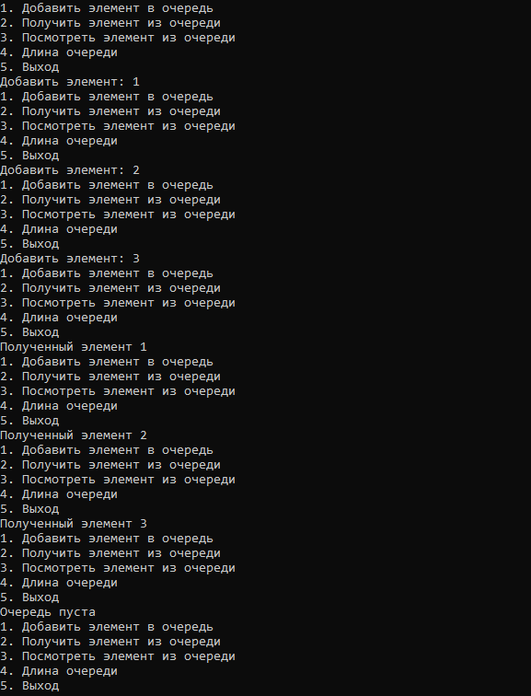

Рисунок 1 – Результат работы с программой.